Văn khấn cúng tại đền ông Hoàng Bảy
Đền ông Hoàng Bảy hay còn gọi là đền Bảo Hà - một di tích được xây trên ngọn núi Cấm thuộc xã Bảo Hà, Bảo Yên, Lào Cai nổi tiếng linh thiêng. Nhân dịp đầu năm, VnDoc xin được gửi tới các bạn độc giả bài văn khấn đền ông Hoàng Bảy để các bạn chuẩn bị cho chuyến du xuân đền ông Hoàng Bảy.
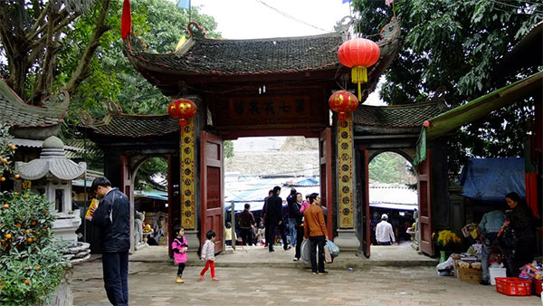
- Nên đi đền ông Hoàng Bảy vào thời gian nào
Đền Bảo Hà có rất nhiều ngày lễ hội, trong đó những ngày lễ chính là: Lễ thượng nguyên (Rằm tháng Giêng), lễ tiệc quan tuần tranh (25/5 âm lịch), lễ hội ngày giỗ ông Hoàng Bảy (17/7 âm lịch), lễ tết muộn (Tết tất niên).
Ngày tiệc chính của ông là ngày 17/7 âm lịch, vào ngày này, ở đền ông tập nập du khách thập phương đến dâng ông ngựa xám, bàn đèn, thuốc cống, kẹo xìu (kẹo lạc)… để cầu tài cầu lộc.
Chính vì vậy ngoài ngày tiệc chính thì ngày ngày rằm tháng Giêng cũng là thời điểm thích hợp để các bạn du xuân đến đền ông Hoàng Bảy đấy.
- Văn khấn ông Hoàng Bảy
Gió nam thoảng đưa hương bay ngào ngạt
Bóng ác tà đã gác non tây
Trăng in mặt nước vơi đầy
Bảo Hà có tích xưa nay còn truyền
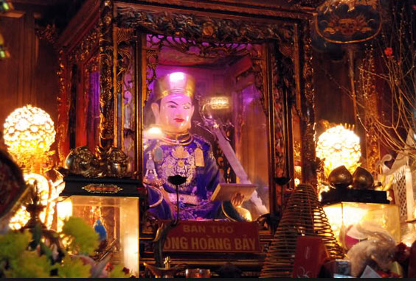
Quan Hoàng Bảy trần miền Băc địa
Hợp binh hùng lục thuỷ Thao Giang
Quân cơ mưu lược luận bàn
Doang trung thường có hai hoàng vào ra
Quan Hoàng Bẩy Bảo Hà chính vị
Cùng tướng công đệ nhị Hoàng Hai
Can qua dâu bể biến dời
Anh hùng xưa đã ra người cung tiên
Nhớ công đức lập đền phụng sự
Thổ,Mán, Nùng tiên nữ dâng hoa
Thú vui điếu khách bàn trà
Phong lưu thuốc cống Bảo Hà dâng ông
Hoàng hoa tửu khăn hồng gối xếp
Ngự tính tình phong nguyệt hoạ ca
Nhắn ai lên đất Bảo Hà
Nếm mùi phong nguyệt ấy là thần tiên
Cõi Bắc địa còn truyền cổ tích
Quan Bảo Hà thực đích trung quân
Sinh thời làm tướng trung thần
Tấc lòng yêu nước thương dân hãy còn
Dẫu bể cạn non mòn cũng quyết
Thử ra tài cho biết oai danh
Bao phen lẫm liệt tung hoành
Định an xã tắc đề binh cõi ngoài
Đất Lào Cai là nơi dụng võ
Quyết ra tay đội ngũ tiến công
Biên cương súng nổ đùng đùng
Sa trường sương núi máu sông chẳng nề
Đem quân về Thất Khê phòng thủ
Đền Bảo Hà lạc thú huê viên
Mãn tuần chiếu hạc hồi thiên
Tấm thân thoát lánh nghiệp duyên cõi trần
Bỗng một trận sầu vân ám kết
Hiện chân hình dạo Bắc hết Nam
Vui cùng nước biếc trăng ngàn
Tót tươi quả lạ trăng vàng đìu hiu
Độ dân xã ngày Nghiêu tháng Thuấn
Cõi Việt Nam Bắc trấn oai danh
Từ bi cải dữ làm lành
Chọn ngươi nữ tú nam thanh chấm đồng
Kẻ xuôi ngược dưới sông trên bộ
Ai khẩn cầu tế độ thì qua
Hoàng về trắc giáng điện toà
Hộ trì đệ tử vinh hoa thọ trường.
Bản văn ông Hoàng Bảy
“Bảo Hà đất ấy phong quang
Thỉnh Ông Hoàng Bảy xe loan ngự về
Bắc Nam đôi sứ vào ra
Đồn rằng Ông Bảy Bảo Hà tối linh”
Khi nói về sự tích của ông, văn hát:
“Con ngôi Thượng Đế Đức Vua Cha
Giáng tại Sơn Lâm, trấn Bảo Hà
Diện mạo hồng hào so vẻ ngọc
Dung nghi tươi tốt khác nhường hoa”
Hay khi ông ngự vui, văn thường hát để ông ban thưởng:
“Ai lên Trái Hút Bảo Hà
Nếm mùi phong nguyệt ấy là cảnh tiên
Cỏ cây hoa lá tần ngần
Hoa đào năm ngoái mười phần kém xa
Ba gian tòa đá phủ rêu
Ai người có phúc được theo Ông Hoàng
Dang tay mở khóa động đào
Ai người dày phúc đưa vào quần tiên
Lâng lâng rũ sạch bụi trần
Một ngày bắc ghế nên duyên nợ nhiều”
Hay có cả những đoạn rất hay, độc đáo nói về các thú ăn chơi của Ông Bảy như xóc đĩa, tam cúc, tổ tôm…:
“Đĩa vàng bát ngọc bày ra
Bạn tiên trải chiếu long hoa tức thì
Phàm tâm tả hữu hồ kì
Ông Bảy xóc đĩa bốn bề xôn xao”
“Khi thanh nhàn Ông Hoàng giá ngự
Ngự về đồng dự hội tổ tôm
Màn hoa chắn gió đông nồm
Hiên loan bóng quế chiều hôm đánh bài
Ông Bảy ngồi khoan thai cách điệu
Sập công đồng trải chiếu long lân
Hương xông gấm vóc áo quần
Dang tay châu báu kim ngân đánh bài”
“Cuộc cờ xóa xóa bày bày
Ván bài tam cúc xưa nay tức cười
Pháo kia nổi hiệu lôi oanh
Tốt không bảo vệ giữ mình được sao
Người nay đợi lệnh Thiên tào
Giữ xe pháo mã điều vào giáp công
Xưa nay việc nước việc nhà
Giữ bền sĩ tốt ấy là thành công”
Và có hẳn một đoạn nói về thập nhị tiên nàng hầu cận ông:
“Lệnh sai thập nhị tiên nàng
Cô nào việc ấy sửa sang đứng hầu
Cô Cả pha nước trà tàu
Nhấp vào vừa ý gật đầu ban khen
Cô Đôi dâng bộ khay đèn
Xe ngà diện sứ móc tiêm nạm vàng
Cô Mười Hai trải chiếu chia bài
Tổ tôm chắn cạ nào ai dám bì
Thoi xanh vượt suối băng ngàn
Mười hai tiên nữ rước hoàng về dinh”

